ПОРТФОЛИО ВЫПУСКНИКА ФАКУЛЬТЕТА ТОВ

І. Общие сведения

Фамилия, имя, отчество | Чирвинская Дарья Александровна
Дата рождения/гражданство | 20.09.1999/РБ
Факультет | ТОВ
Специальность | Биотехнология
Семейное положение | Не замужем
Место жительства (указать область, район, населенный пункт) | г. Минск
E-mail | dcirvinskaa@gmail.com
Социальные сети (ID)*
Моб.телефон/Skype* | +375293885852
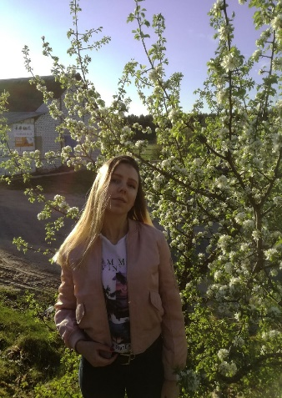

*По желанию выпускника, для открытого представления в сети интернет.

ІІ. Результаты обучения
Основные дисциплины по специальности, изучаемые в БГТУ  Дисциплины курсового проектирования | 1. Химия биологически активных веществ;  2. Микробиология;  3. Биохимия;  4. Биотехнология в пищевых производствах;  5. Молекулярная биотехнология;  6. Технология микробного синтеза;  7. Оборудование и проектирование биотехнологических производств;  8. Основы токсикологии;  9. Биотехнологическая переработка промышленных отходов;  10. Технология продуктов брожения;  11. Общая биология;  12. Экология и контроль состояния окружающей среды;  13. Методы генетической инженерии и биобезопасности.  1.Прикладная механика;  2. Процессы и аппараты химической технологии;  3. Оборудование и проектирование биотехнологических предприятий;  4. Организация производства и управления предприятием;  5. Технология микробного синтеза.
Средний балл по дисциплинам специальности | 6,9
Места прохождения практики | РУП «Белмедпрепараты»
Владение иностранными языками (подчеркнуть необходимое, указать язык); наличие международных сертификатов, подтверждающих знание языка: ТОЕFL, FСЕ/САЕ/СРЕ, ВЕС и т.д. | - начальный;  - элементарный;  - средний +;  - продвинутый;  - свободное владение.
Дополнительное образование (курсы, семинары, стажировки, владение специализированными компьютерными программами и др.)
Научно-исследовательская деятельность (участие в НИР, конференциях, семинарах, научные публикации и др.)
Общественная активность

ІІІ. Самопрезентация
Жизненные планы, хобби и сфера деятельности, в которой планирую реализоваться | Планирую устроиться на интересную работу с достойной оплатой и перспективой карьерного роста в сфере фармацевтической промышленности
Желаемое место работы (область/город/предприятие и др.) | г. Минск

